吉林省榆树市第一高级中学11-12学年高二下学期第一次月考

说明：
本试卷分为第Ⅰ卷（选择题）和第Ⅱ卷（非选择题）两部分.满分100分，考试时间 70分钟。
第一卷 选择题 （80分）
一、选择题：(本题包括40小题，每小题2分共80分。每小题只有一个选项最符合题意。)
1．2003年全国部分省爆发流行的非典型肺炎是由冠状病毒感染引起的，它与大肠杆菌最明显的区别是( )
A．有无细胞结构 B．有无成形的细胞核 C．有无细胞壁 D．有无遗传物质
2．下列哪组糖类物质能与①~③中的叙述依次对应 （ ）
①存在于RNA中而不存在于DNA中的糖类
②存在于叶绿体中而不存在于线粒体中的糖类
③存在于动物细胞中而不存在于植物细胞中的糖类
A．核糖、脱氧核糖、乳糖 B．核糖、葡萄糖、糖原
C．脱氧核糖、核糖、乳糖 D．脱氧核糖、葡萄糖、糖原
3．以下有关蛋白质工程的叙述，不正确的是( )
A．蛋白质工程发展的基础是基因工程
B．蛋白质工程的原理是从预期的蛋白质功能出发最终找到脱氧核苷酸序列的过程
C．蛋白质工程只能改造现有的蛋白质而不能制造新的蛋白质
D．T₄溶菌酶中引入二硫键提高了它的热稳定性是蛋白质工程应用的体现
4．下图表示细胞中的5类有机化合物的关系， 每个椭圆形代表一种有机物，下列列出这5种化合物名称中最合理的一组是 （ ）
A．①—⑤：维生素、脂质、酶、蛋白质、激素
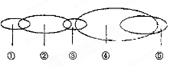
B．①—⑤：维生素、脂质、激素、蛋白质、酶
C．①—⑤：激素、脂质、维生素、蛋白质、酶
D．①—⑤：酶、蛋白质、激素、脂质、维生素
5．绿色开花植物体的结构层次是( )
A．细胞—组织—器官—植物 B．细胞—组织—系统—植物体
C．细胞—器官—系统—植物 D．细胞—器官—组织—植物体
6．质粒是基因工程中最常用的运载体，它的主要特点是( )
①能自主复制 ②不能自主复制 ③结构很小 ④蛋白质 ⑤环状RNA ⑥环状DNA
⑦能“友好”地“借居”
A．①③⑤⑦ B．①③⑥⑦ C．①④⑥ D．②③⑥⑦
7．在生物组织中的可溶性的还原性糖．脂肪．蛋白质的鉴定实验中，对实验材料的选择叙述中，错误的是 （ ）
A．大豆种子蛋白质含量高，是进行蛋白质鉴定的理想植物组织材料
B．花生种子含脂肪多且子叶肥厚，是用于脂肪鉴定的理想材
C．甘蔗茎的薄壁组织．甜菜的块根等，都含有较多的糖且近于白色，因此可以用于进行可溶性还原性糖的鉴定
D．鸡蛋清含蛋白质多，是进行蛋白质鉴定的动物材料
8．某22肽被水解成1个4肽，2个3肽，2个6肽，则这些短肽的氨基总数的最小值及肽键总数依次是（ ）
A．6、18 B．5、18 C．6、17 D．5、17
9．对细胞全能性的表达正确的是 ( )
A．离体的植物细胞均能够表现出全能性
B．动物细胞融合标志着动物细胞全能性的实现
C．单克隆抗体的制备依据的原理是细胞的全能性
D．花粉可培育成单倍体植株是细胞全能性的表现
10．没有成形细胞核的生物和没有细胞结构的生物分别是（ ）
A．乳酸杆菌和蓝藻 B．酵母菌与烟草花叶病毒
C．肺炎双球菌与噬菌体 D．沙眼衣原体与衣藻
11. 植物体细胞杂交是利用不同物种的两个体细胞融合成一个杂种细胞的过程。该过程是指 ( )
A.不同植物的精子与卵细胞的融合 B.不同植物的原生质体的融合
C.完整的两个体细胞的融合 D.植物花粉细胞的两两融合
12.下列哪一项属于克隆( )
A. 将某肿瘤细胞在体外培养繁殖成一个细胞系 B. 将鸡的某个DNA片断整合到小鼠的DNA分子中
C.将抗药菌的某基因引入草履虫的细胞内 D.将鼠的骨髓细胞与经过免疫的脾细胞融合成杂交瘤细胞
13．下图是获得抗虫棉的技术流程示意图。卡那霉素抗性基因(kan^{R})常作为标记基因，只有含卡那霉素抗性基因的细胞才能在卡那霉素培养基上生长。下列叙述正确的是( )
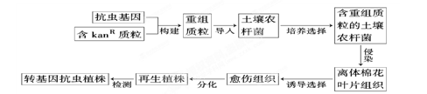
A．抗虫棉有性生殖后代能保持抗虫性状的稳定遗传
B．愈伤组织的分化产生了不同基因型的植株
C．卡那霉素抗性基因(kan^{R})中有该过程所利用的限制性内切酶的识别位点
D．构建重组质粒过程中需要限制性内切酶和DNA连接酶
14．哺乳动物的乳汁中含有的乳糖经幼仔消化后形成( )
A．葡萄糖+果糖 B．葡萄糖+葡萄糖 C．葡萄糖+半乳糖 D．果糖+半乳糖
15．现在有一个婴儿在出生后医院为他保留了脐带血，在以后他生长发育过程中如果出现了某种难治疗的疾病，就可以通过血液中的干细胞来为其治病，关于这个实例说法正确的是 ( )
A．用干细胞培育出人体需要的器官用来移植治病，需要激发细胞的所有全能性
B．如果要移植用他的干细胞培育出的器官，需要用到细胞培养技术
C．用脐带血中的干细胞能够治疗这个孩子所有的疾病
D．如果要移植用他的干细胞培育出的器官，应该要长期给他使用免疫抑制药物
16.下列有关组成生命物质的叙述，不正确的是 （ ）
A. 所有生物都具有DNA，说明生物具有统一性
B.分解脂肪比分解等量糖类物质，需要消耗更多的氧气
C. 生物大分子以碳链为骨架，“没有碳就没有生命”
D.垂体细胞膜上的某受体蛋白不能同时识别促甲状腺激素释放激素和甲状腺激素
17.玉米根尖细胞所含的核酸中，含有碱基A、G、T、U的核苷酸有（ ）
A．5种 B．4种 C．6种 D．8种
18.人的口腔上皮细胞中，其细胞质内含有的糖类和核酸主要是（ ）
A．淀粉和RNA B．淀粉和DNA C．糖原和RNA D．糖原和DNA
19.下列有关化合物的叙述正确的是 ( ) A．生命活动只由蛋白质调节 B．多糖是植物细胞的直接能源物质
C．干种子因缺乏自由水不能萌发 D．生物的遗传物质都是DNA
20．禽流感病毒的遗传物质是RNA，如果禽流感病毒的组成物质在某些酶的作用下彻底水解，可以得到的水解产物主要有 （ ）
A．碱基、脱氧核糖、磷酸、氨基酸 B．碱基、核糖、磷酸、葡萄糖
C．碱基、核糖、磷酸、氨基酸 D．碱基、葡萄糖、磷酸、甘油、脂肪酸
21．下表是关于物质检测的内容，其中正确的是 （ ）
选项 | 待检测的物质 | 使用试剂 | 呈现颜色
A | 苹果中的还原糖 | 苏丹Ⅲ染液 | 橘黄
B | 马铃薯中的淀粉 | 双缩脲试剂 | 紫色
C | DNA | 健那绿染液 | 蓝绿色
D | RNA | 吡罗红 | 红色
22．在组成生物体蛋白质的氨基酸中，酪氨酸几乎不溶于水，而精氨酸易溶于水，
这种差异的产生取决于 （ ）
A．精氨酸的羧基多 B．酪氨酸的氨基多
C．两者的结构完全不同 D．两者的R基组成不同
23．下列关于细胞主要化学成分的叙述，不正确的是 （ ）
A．蛋白质的多样性与氨基酸的种类、数目、排序等有关
B．动物中的肝糖原和植物细胞中的纤维素都属于多糖
C．胆固醇、性激素、维生素D都属于脂质
D．SARS病毒因为没有细胞核，所以不存在核酸
24．下列有关生物体化学成分的叙述正确的是 （ ）
A．精瘦肉中含量最多的是蛋白质 B．组成细胞壁主要成分的单体是氨基酸
C．T₂噬菌体的遗传物质含有硫元素 D．与精子形成相关的雄激素属于脂质
25．下列健康人的4种液体样本中，能与双缩脲试剂发生紫色颜色反应的是 （ ）
①尿液 ②胃液 ③汗液 ④唾液
A．①③ B．①④ C．②④ D．②③
26．植物从土壤中吸收并运输到叶肉细胞的氮和磷主要用于合成 （ ）
①淀粉 ②葡萄糖 ③脂肪 ④磷脂 ⑤蛋白质 ⑥核酸
A．①④⑥ B．③④⑤ C．④⑤⑥ D．⑤
27．从生命系统结构层次分析，下列正确的是 （ ）
A．一个细菌只是细胞层次 B．高等动物和高等植物都具有器官和系统
C．构成生命系统的结构有层次性，复杂性和多样性 D．一个池塘中的所有动物可以看成是一个群落。
28．分析一生物组织，发现其中含有蛋白质、核酸、葡萄糖、磷脂、水、无机盐、纤维素等物质，此组织最可能来自 （ ）
A．蜻蜓 B．大肠杆菌 C．柳树 D．人
29．显微镜观察到如图所示动物细胞，下列对由视野A转换到
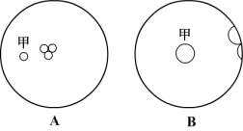
视野B的说法错误的是 （ ）
A．装片应向右移动
B．如不调节反光镜，要保证相同的亮度应选用较大的光圈
C．需调节细准焦螺旋使物像清晰
D．换高倍物镜需转动转换器
30．下列关于原核与真核细胞的叙述中有几项正确 （ ）
①蓝藻和水绵细胞中都含有核糖体
②最大区别是原核细胞没有由核膜包围的典型的细胞核，DNA分子不和蛋白质结合
③细菌和真菌的主要区别是没有细胞壁
④原核细胞的细胞膜的化学组成和结构与真核细胞的相似
A．3项 B．2项 C．1项 D．4项
31．人的红细胞必须生活在含有0.9%的氯化钠溶液中，若将红细胞置于浓盐水中，
红细胞则会失去水皱缩，从而丧失输送氧气的功能。这些事实说明 （ ）
A．无机盐对维持细胞的形态和功能有重要作用
B．无机盐对维持生物体的新陈代谢有重要作用
C．无机盐离子容易进出细胞 D．水分子容易进出细胞
32．黄金搭档含多种维生素及钙、铁、锌、硒等矿物质，具有能改善人体代谢和免疫功能、保障儿童青少年体格和智力正常发育等保健功能而受到广大消费者的青睐。下面能正确体现保健作用叙述的是（ ）
A．维生素不是能源物质，但对生物体的新陈代谢起调节作用
B．补铁将有助于对缺铁性贫血及镰刀型细胞贫血症的治疗
C．血钙过低的成年人会患有骨质疏松症、肌肉抽搐等疾病
D．人体对钙、铁、锌、硒等无机盐的吸收与水关系不大
33．下列关于基因表达载体构建的相关叙述，不正确的是( )
A．需要限制酶和DNA连接酶
B．抗生素抗性基因可作为标记基因
C．必须在细胞内进行
D．启动子位于目的基因的首端
34．目的基因导入受体细胞后，是否可以稳定维持和表达其遗传特性，只有通过鉴定与检测才能知道。下列属于目的基因检测和鉴定的是( )
①检测受体细胞中是否有目的基因 ②检测受体细胞中是否有致病基因
③检测目的基因是否转录出了mRNA ④检测目的基因是否翻译成蛋白质
A．①②③ B．②③④ C．①③④ D．①②④
35．用动、植物成体的体细胞进行离体培养，下列叙述正确的是 ( )
A．都需用CO2培养箱 B．都须用液体培养基
C．都要在无菌条件下进行 D．都可体现细胞的全能性
36．人们常选用的细菌质粒分子往往带有一个抗菌素抗性基因，该抗性基因的主要作用是 ( )
A . 提高受体细胞在自然环境中的耐药性 B. 增加质粒分子的分子量
C. 有利于对目的基因是否导入进行检测 D．便于与外源基因连接
37．下列有关蛋白质的叙述中，正确的是 （ ）
A．能起催化作用的物质就是蛋白质
B．促使蛋白质分解成氨基酸的酶也是蛋白质
C．指导蛋白质合成的基因中的碱基包括C、G、A、T、U
D．构成蛋白质的主要氨基酸有200种
38．经化学分析后断定某物质不含任何矿质元素，则该物质可能是 （ ）
A．叶绿素 B．纤维素 C．胰岛素 D．甲状腺激素
39．蛋白质能与双缩脲试剂发生作用产生紫色反应的原因是：蛋白质中有肽键，而肽键可以与双缩脲试剂发生反应产生紫色的络合物。那么下列可以与双缩脲试剂发生紫色反应的化合物是( )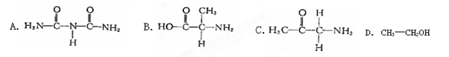

40． 全世界每年有成百上千人由于吃毒蘑菇而身亡，其中鹅膏草碱就是一种毒菇的毒素，它是一种环状八肽。若20种氨基酸的平均分子量为128，则鹅膏草碱的分子量约为：（ ）
A．880 B．898 C．1024 D．862

高二月考生物试卷（答题卡）
一、选择题：(本题包括40小题，每小题2分共80分。每小题只有一个选项最符合题意。)
1 | 2 | 3 | 4 | 5 | 6 | 7 | 8 | 9 | 10 | 11 | 12
13 | 14 | 15 | 16 | 17 | 18 | 19 | 20 | 21 | 22 | 23 | 24
25 | 26 | 27 | 28 | 29 | 30 | 31 | 32 | 33 | 34 | 35 | 36
37 | 38 | 39 | 40
第二卷 非选择题（20分）
- （10分）科学家用植物细胞杂交方法，将番茄的原生质体和马铃薯的原生质体融合，成功的培育出了“番茄—马铃薯”杂种植株，如图所示，其中①~⑤表示过程，英文字母表示细胞、组织或植株。据图回答下列问题：
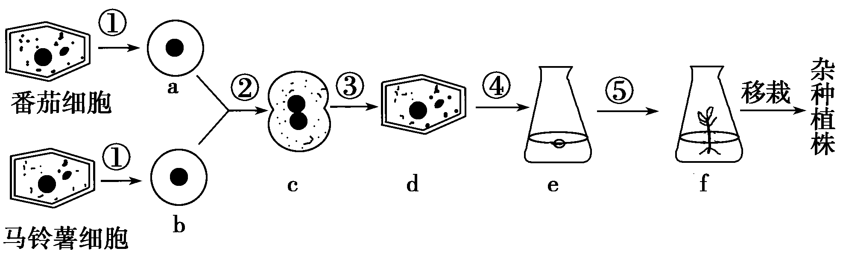

(1)实现过程②是原生质体融合，诱导融合的化学方法是 过程②如放在神舟七号飞船上则更易进行，这是因为
融合完成的标志是 。与过程③密切相关的具有单层膜结构的细胞器为 。
（2）在利用杂种细胞培育成为杂种植株的过程中，依据的原理是 ，其中过程④相当于 过程。⑤涉及的分裂方式为
（3）若番茄细胞含m条染色体，马铃薯含n条染色体，则“番茄-马铃薯”细胞内含 条染色体；若杂种细胞培育成为
“番茄-马铃薯”植株为四倍体，则此杂种植株的花粉经离体培育得到的植株属于 倍体植株
（4）如果形成c细胞的a、b细胞都是番茄细胞，那么更简单的得到番茄植株f的处理方法是 。
2、（10分）人类在预防与诊疗传染性疾病过程中，经常使用疫苗和抗体。已知某传染性疾病的病原体为RNA病毒，该病毒表面的A蛋白为
主要抗原，其疫苗生产和抗体制备的流程之一如图：
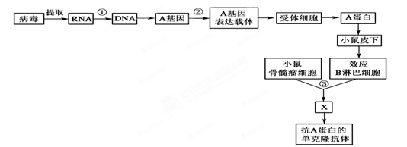

请回答：
(1)过程①代表的是________ ，需 酶
(2)过程②构建A基因表达载体时，必须使用 和 两种工具酶。
(3)过程③采用的实验技术是 ，获得的X是 ，其特点是
(4)对健康人进行该传染病免疫预防时，可选用图中基因工程生产的 所制备的疫苗。对该传染病疑似患者确诊时，可从疑似患者体内分离病毒，与已知病毒进行 比较；或用图中的 进行特异性结合检测。

高二月考生物试卷（答案）
一、选择题：(本题包括40小题，每小题2分共80分。每小题只有一个选项最符合题意。)
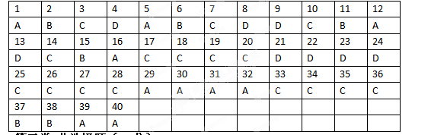

第二卷 非选择题（20分）
